**Дата**: 10.10.2024

**Клас**: 7-А

**Предмет**: англійська мова

**Тема:** Look out. Правила безпеки під час користування технікою.

**Мета:** : формувати навички вживання лексичних одиниць по темі; удосконалювати навички читання, аудіювання й усного монологічного мовлення; розвивати пізнавальні інтереси учнів; виховувати інтерес до самостійного пошуку потрібної інформації, а також загальну культуру учнів.

**Вчитель**: Руда Д.В.

Хід уроку

1.Greeting

Good afternoon, guys! I’m glad to see you. Are you ready to start our

lesson? All set?

2. Wаrm up / Listening

Уважно слухати аудіо трек і дати відповідь на питання вчителя впр 2 стр 38.

3. Speaking

Вправа 4 стр 37.

4. Повторення

Повторити [Possessive adjectives](https://wordwall.net/uk/resource/38262918/possessive-adjectives) та [adjectives](https://wordwall.net/uk/resource/53929822/adjectives-with-ing-and-ed-a2-p2).

1. <https://wordwall.net/uk/resource/27356704/%d0%b0%d0%bd%d0%b3%d0%bb%d1%96%d0%b9%d1%81%d1%8c%d0%ba%d0%b0-%d0%bc%d0%be%d0%b2%d0%b0/adjectives-p-ii>
2. <https://wordwall.net/uk/resource/38262918/%d0%b0%d0%bd%d0%b3%d0%bb%d1%96%d0%b9%d1%81%d1%8c%d0%ba%d0%b0-%d0%bc%d0%be%d0%b2%d0%b0/possessive-adjectives>

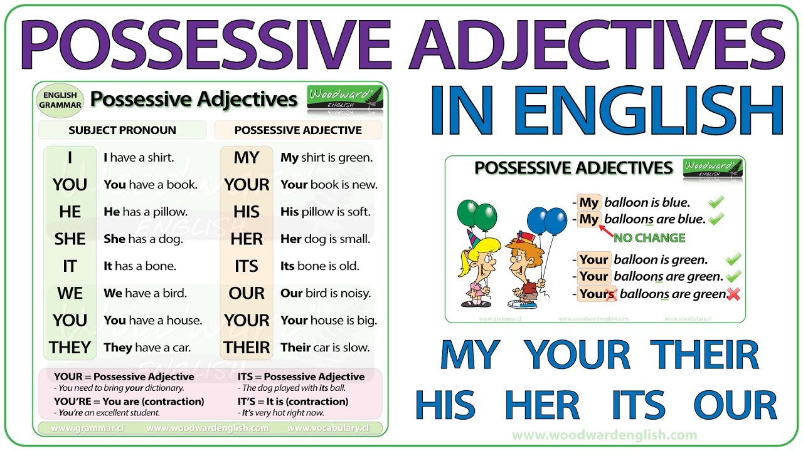

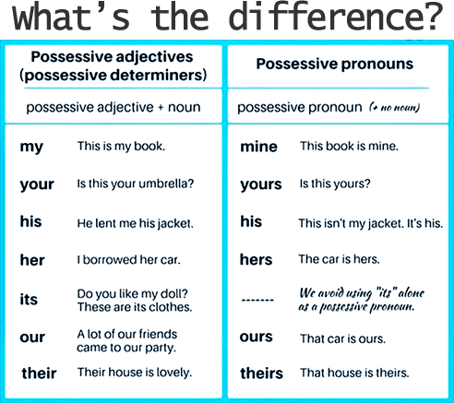

5. Writing

Впр 1 (в) стр 34.

6. Homework

1. Виконати письмово вправу (фото прикріплюю нижче).

